Il Circo Equestre della Sopravvivenza per l'Homo Addictus
Un modello per di Lavoro per i Quatro Moschttieri: 190 Full Text
Indirizzato ai componenti di un Team Multidisciplinare: Chi è il più bravo?
Quello che ha la spada più lunga o quello che ha la mano più svelta?

2.a: non funziona
Quello che non si deve fare
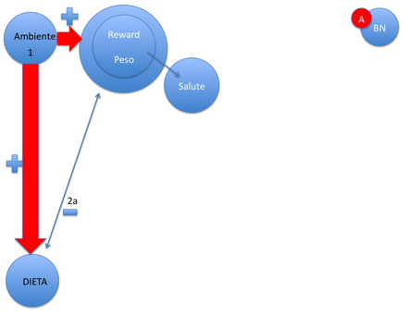
Commenti
-----------------------------------------------------------------------------------------------------------------------------------------------
-----------------------------------------------------------------------------------------------------------------------------------------------
-----------------------------------------------------------------------------------------------------------------------------------------------
-----------------------------------------------------------------------------------------------------------------------------------------------
-----------------------------------------------------------------------------------------------------------------------------------------------
-----------------------------------------------------------------------------------------------------------------------------------------------
-----------------------------------------------------------------------------------------------------------------------------------------------
2. b: Una direzione obbligatoria
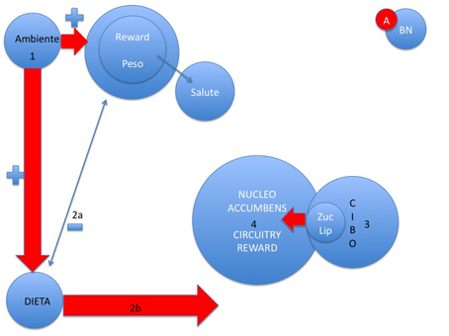
3 - 4 - 5: I Circuiti del Circo. 7. Una tentazione inagguato
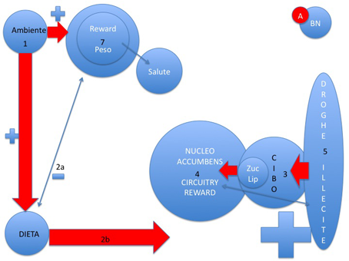
6: La Complessità del Piacere
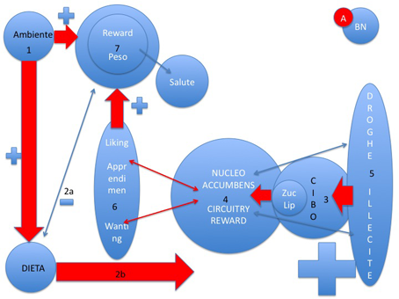
8: Un nemico Mortale
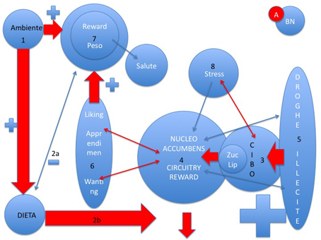
9 - 10: Un Pericolo quasi costante in tutto l'arco della vita
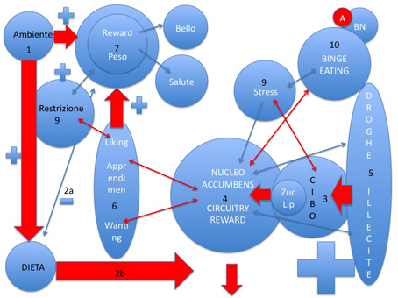
11: Nove Circuiti che si danno la mano: via uno sotto l'altro. Si fa avanti il cortisolo:b top-down.
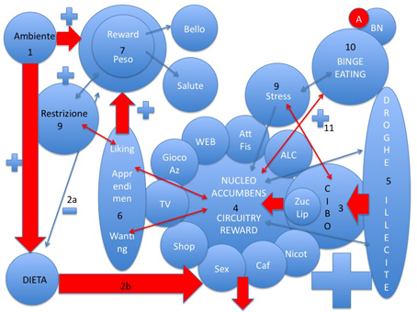
12: Santa Caterina da Siena
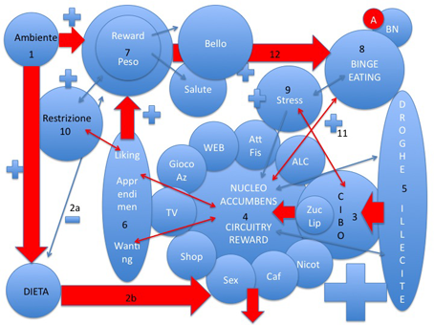
13: Il circuito entero-neurale per la prossima volta
